Schommelstoel

Michiel Hautekiet

Arne Delrue

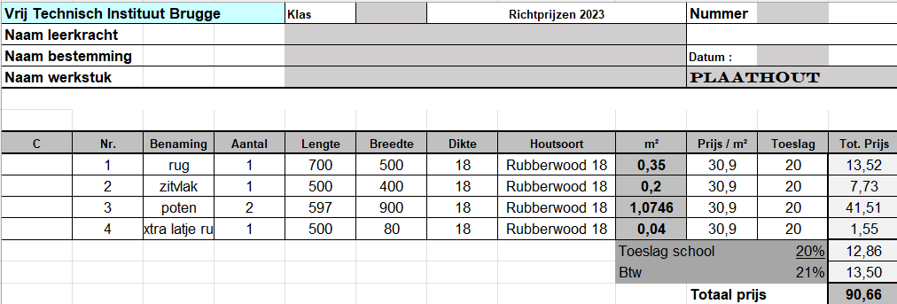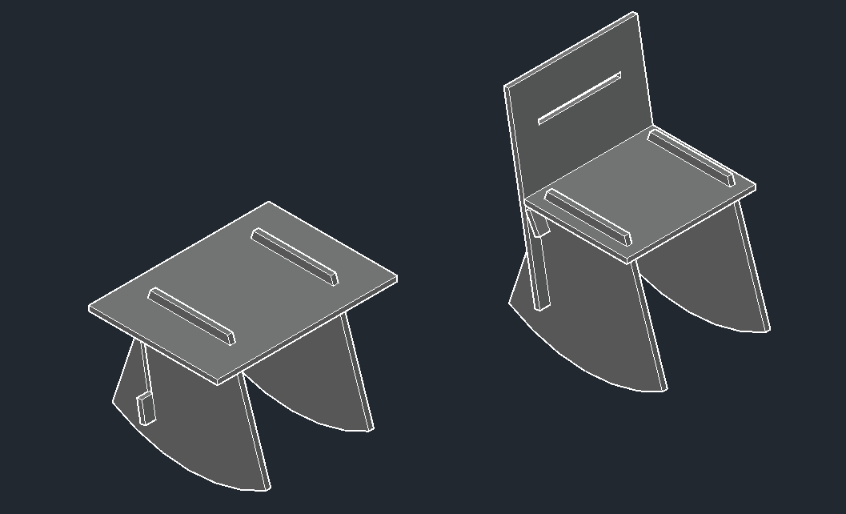Achiel Verlinden